# 一 项目目录结构

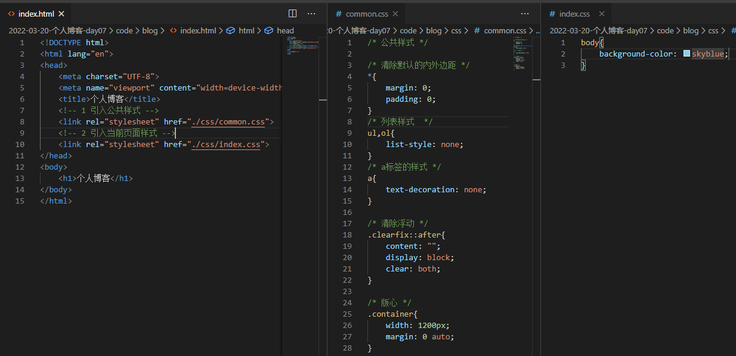

# 二 布局实现

初学阶段的布局思路：

先使用色块把不同的区域标识出来，然后再去细化每个区域。

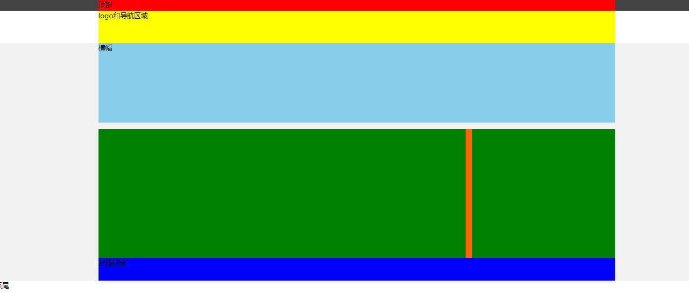

# 三 从css出发访问图片

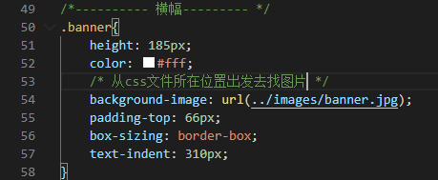

# 四 css精灵

也就是css精灵图，原理是把多张小图片做成一张大图，然后使用背景定位的方式来显示指定的图标。

优点：

1 减少图片的请求次数

缺点:

1 不方便维护

